令和7年度公開講座
災害支援と介護福祉士 ～震災からの学びとこれから～

東日本大震災では大きな被害を受けながらも、介護福祉士として、すぐさま被災者支援活動を組織し、最後まで走り切った雫石さん。「ある日突然」は「必然の出来事」であり、多くを失ったからこそ原点に立ち戻り、生命とは、幸せとは、当たり前の生活とは何なのかを見つめることができたと言います。また、支援する側が多くを抱えこむ、背負いこむのでなく、あくまでも“支える”立ち位置にいることの重要性を訴えます。さらに、平時にこそ備えておくべき今後の課題についてもご講義いただきます。
FAX（045－322－6678）

令和7年度 定時社員総会及び公開講座 申込書

☆ 参加希望 １・2・3の該当する番号を選び○をして下さい。
1. 総会のみ参加 2. 公開講座のみ参加 3. 総会・公開講座に参加
会員の有無 | 会員（14－ ）・ 賛助会員 ・ 一般
ふりがな
氏 名
自宅住所 | （〒 ― ）  ＴＥＬ ＦＡＸ
勤務先名
勤務先住所 | （〒 ― ）

※ 本会事務局へ令和7年6月6日までにお申込下さい。（FAX番号はお間違えのない様お願いいたします。）
※ 受講決定通知は送付しませんので、当日会場へお越しください。なお、定員オーバーで お断りをする場合は事務局よりご連絡をいたします。
また、申込後ご都合が悪くなった場合は、下記事務局へ必ずご連絡ください。

≪会場案内地図≫
ウィリング横浜（京急・市営地下鉄 上大岡下車）
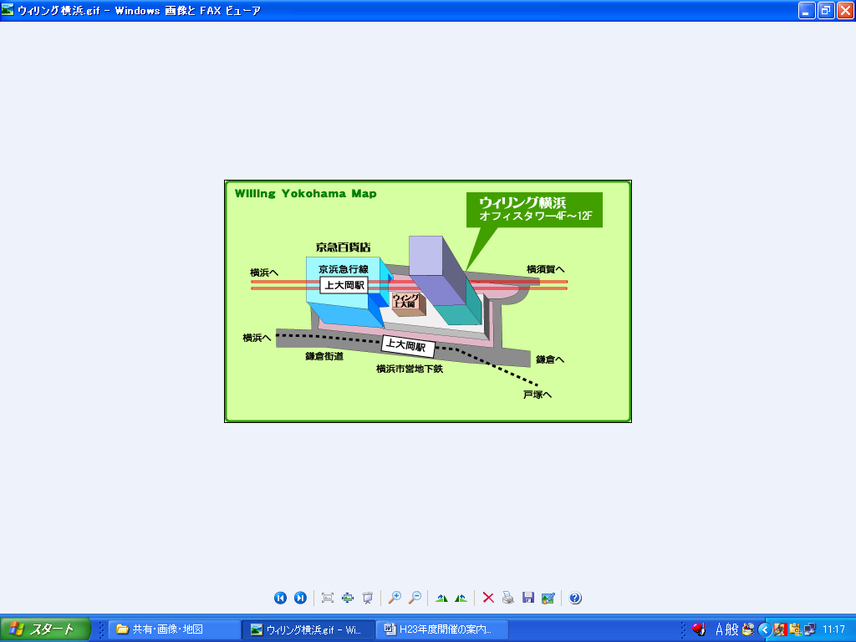
〒221-0825
横浜市神奈川区反町3-17-2
神奈川県社会福祉センター内5階
公益社団法人神奈川県介護福祉会
事務局 ℡ 045-319-6687
E―mail：info@kanagawa-accw.org

